ЗДО « СВІТЛЯЧОК»

Конспект заняття
«Скарби бабусиної скрині»
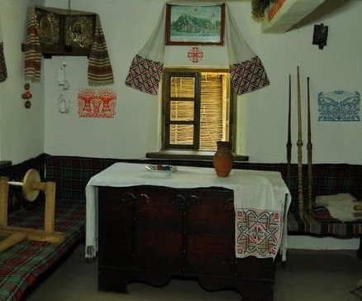

Підготувала: Вихователь Черненко Л. О

Заняття « Скарби бабусиної скрині»
Програмовий зміст: Формувати у дітей вміння до прояву особистісних якостей, соціальних почуттів, любові до Батьківщини; вчити розуміти те, що ми український народ (українці),розмовляємо українською мовою і живемо на Україні; розширювати, поглиблювати і систематизувати знання дітей про державні та народні символи, їх зовнішній вигляд; сприяти розвитку мовлення, пам’яті, слухової та зорової уваги; виховувати патріотичні почуття, ціннісне ставлення та повагу до культурних надбань українського народу.
Хід заняття:
Організаційний момент.
Вихователь:
Добрий день, мої малята!
Дуже рада вас вітати.
Наберем в долоні сміху,
Кинем всім гостям на втіху.
Посміхнемося завзято
Та й почнем наше заняття.
-А заняття в нас сьогодні незвичайне і дуже цікаве. Що це в мене в руках? (Глобус) Глобус - це маленька наша планета Земля. На ньому багато блакитного кольору -це моря й океани. А ось ці різнокольорові «латочки» позначають різні країни. І серед них є найрідніший для нас клаптик землі - це наша країна.
- Діти, а як називається наша країна? (Україна) Так, Україна теж позначена на глобусі. ( Показати місце)Україна -це наша земля, рідний край.
(Робота з мнемотаблицею)
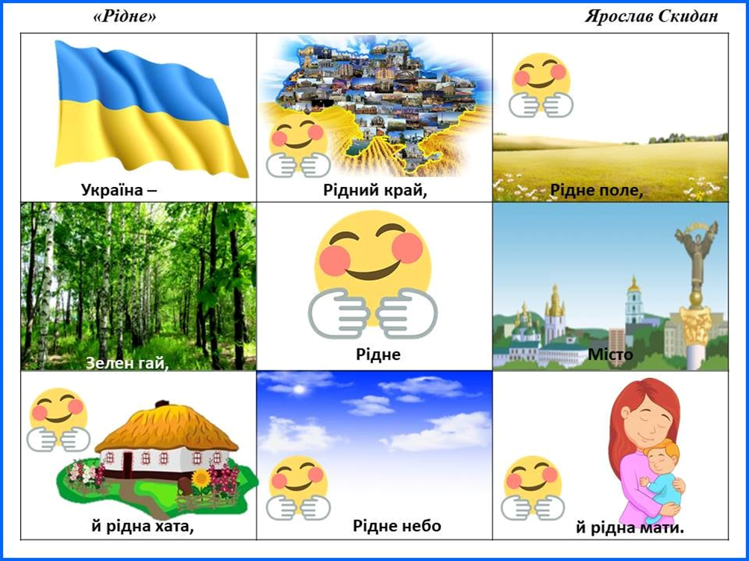
Вихователь: Багато видатних людей присвятили своє життя тому, що збирали, зберігали, захищали, примножували скарби українського народу. Завдяки таким людям, у нас є українські народні казки, українська народна музика, українськи народні та державні символи і наша українська мова. Діти, цікаво вам подивитися на ці українські скарби? (Так!) Ви ж пам’ятаєте, що всі скарби наші бабусі зберігали у скринях.
-Зараз я тихенько встану
Скриньку чарівну дістану. (підходить до хатки)
- Дивно… Нема скрині. Увесь скарб зник.
Ігрова ситуація.
Вихователь: Ой, чуєте, (вказує на хатку) якийсь шурхіт лунає. Ану ж, запитаю…
Ой хто, хто в цій хатці сидить?..(до дітей) Може, краще разом?..
Ой хто, хто в цій хатці сидить? (разом)
Із хатки вистрибує Коза, співає.
Коза: Я -Коза-Дереза!
Півбока луплена,
За три копи куплена.
Вигнав дід мене із хати
Мушу я тепер блукати
В хатку гарну я залізла
Вас лякати буду грізно!.
Вихователь: Діти, хто це? Ми цього звіра знаємо?…
Діти: Так! Це Коза-Дереза із казки.
Коза: Невже так добре мене знаєте?
Вихователь: Знаємо, знаємо. Якщо треба, то й налякаємо. (До дітей) Але тоді ж вона втече, ще й скарби із собою забере. Де ми тоді їх шукатимемо? Тут треба з розумом та хитрощами підійти. Будемо домовлятися.
Коза: Ох! Хочу перевірити, як добре ви про мене знаєте.
Вихователь: А як доведемо, повернеш наші скарби?
Коза: Поверну…(пошепки: Можливо!)
Вихователь пропонує розглянути ілюстрації і пригадати казки про Козу, та визначити в який казці Коза добра, а в який недобра. (Міркування дітей)
П В: (про казку «Вовк і семеро козенят») Коза піклувалася, захищала своїх козенят, була лагідна і добра.
П.В: (про казку «Коза Дереза»)Коза всіх обманювала, ображала, була зла та недобра.
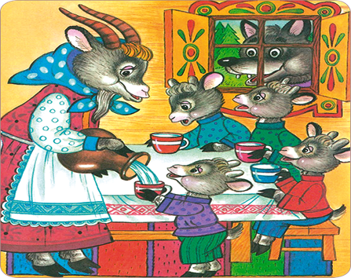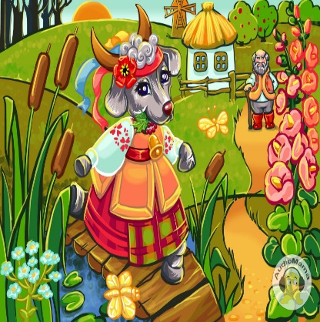
Коза: Ні-ні, я хороша. А от ви не знаєте більше інших казок!
Діти: Рукавичка, Котигорошко, Івасик-Телесик, Пан Коцький, Цапова хатка.
Вихователь : Діти впоралися. Віддай те, що забрала зі скрині.
Вихователь виставляє книжечки з казками.
Коза: Не поспішайте. В цій скрині я ще знайшла якусь вишиту сорочку. Що це?
Діти: Вишиванка. В народі її називають оберегом.
Коза: А чому її називають оберегом?
Діти: Вишиванку називають оберегом тому, що з давних часів вважалося, що вишиті на ній символи можуть відганяти злих духів.
Коза: Ну, добре. Ось вам за ваші старання…..(дає одну річ)
Вихователь: Як одну? Діти так старалися!
Коза: Не хочете, то віддайте назад, я їх з’їм.
Вихователь: Ні, що ти! Для нас важливий кожен скарб зі скрині.
Коза: Тоді маєте показати, якій ви ще знаєте український одяг.
Д/гра «Одягни українку та українця»
Вихователь: То який носять українці одяг?
Діти: Національний український одяг.
Вихователь : Правильну відповідь дали діти. Віддай нам наші скарби.
Коза: Ну, добре, забирайте!( Віддає інші речі)
Вихователь: Друзі, нумо подивимося, що ж це за скарб віддали нам.
Вихователь показує, діти називають: Вишиванка, шаровари, віночок, намисто, плахта, фартух, спідниця.
Вихователь: Своїми знаннями ви вже забрали в Кози-Дерези й повернули такі скарби України, як-от: народні казки, український національний одяг. А тепер нам потрібно відпочити і набратися сил:
Музична танцювальна гра «Віночок»
Вихователь: Діти, продовжимо нашу боротьбу? Є ще сили протистояти Козі-Дерезі? ( Так!)
Вихователь:
Кізонько наша люба,Кізонько наша мила,
Віддай нам, що залишилося у тебе.
Коза: Радо віддала б вам, та сама не розумію, що це.
(Коза висипає на столик картки прапорів різних держав)
Вихователь: Ох, підступна ж ти Коза, змішала все. Діти, давайте відшукаємо прапор нашої країни.
Прапор — це державний символ.
Він є в кожної держави.
Це для всіх ознака сили,
Це для всіх ознака слави.
Д /Гра « Знайди прапор»
Коза: А що означають кольори вашого прапора?
Діти: Синій- блакитне просторе небо, а жовтий- лан золотої пшениці.
Коза: А крім державних, які у вас є символи? Назвіть їх.
Діти: Народні! (Калина, верба, лелека, писанка, рушник.)
Вихователь: Діти відповіли. Як ти не хитрувала, не вдалося тобі заплутати нас. Віддай нам наше!
Коза: Радо віддала б вам, та залишилися лише якісь незрозумілі речі.
Вихователь: А ми зараз покажемо та розповімо тобі, що це за речі.
Коза: Добре, згодна. Якщо свої українські народні впізнаєте, так тому й бути — заберете!
Д/Гра « Впізнай та назви» Музичні інструменти
(Включити звучання інструменту. Діти мають впізнати, назвати та показати відповідну картку)
Вихователь: Діти, ви вправно назвали та показали українські народні музичні інструменти. Віддай Коза нам наше! (Коза віддає)
-А нумо, діти, покажемо, як на них грати!
Гра «Вправні музики» (шумовий оркестр)
Коза: Ну, годі вже, годі. Стільки галасу від вас. Отримали своє? Ідіть уже нарешті!
Вихователь: Діти, спочатку Коза скарби в нас забрала, а тепер ще й виганяє. Але ми цього звіра добре знаємо. Як схочемо, то й самі налякаємо!
Коза ховається в хатку.
Вихователь: Гей, Коза, півбока луплена
За три копи куплена, виходь!
Діти (разом) :
Нас тобі не залякати,
вилізай скоріш із хати!
Ми усі тут стоїмо
і тебе лишень ждемо!
Що не гарно ти вчинила,
Прочуханки враз дамо!
Діти починають ритмічно плескати й тупати. Коза потихеньку виходить із хатки, діти оточують Козу в колі.
Коза : Ме-ме-ме! Дітки добрі, не губіть. Вибачайте та простіть!
Вихователь: Дітки, прощаємо Козу-Дерезу?
Діти: Прощаємо!
Вихователь: Вертайся в свою казку й на чуже не зазіхай. Бувай!
Вихователь: Діти, ви — справжні маленькі українці! Наше з вами важливе завдання — користуватися цими скарбами, пишатися ними, шанувати й берегти. Тоді в Україні пануватиме мир, спокій, добробут.
Тож давайте подаруємо наші сердечка для нашої неймовірної України.
(Діти беруть паперові сердечка(наклейки) та наклеюють на карту України.
-Дякую вам. Хочу завершити наше заняття словами відомого українського поета Д. Павличка.
Виростай, дитино, й пам’ятай:
Батьківщина - то найкращий край!
І на згадку про сьогоднішнє заняття прийміть маленькі подаруночки.
(Вихователь роздає дітям жовто-блакитні значки)

